

Trabajo Práctico 2 — Java

[7507/9502] Algoritmos y Programación III

Curso 1

Segundo cuatrimestre de 2018

Grupo compuesto por:

Sturla, Manuel - 100912 - manuelsturla@gmail.com

Supuestos 3

Diagramas de clases 3

Diagramas de secuencia 4

Diagrama de paquetes 4

Diagramas de estado 4

Detalles de implementación 5

Estado de los Ubicables - State 5

Mapa - Composite 5

Excepciones 5

# Supuestos

En el siguiente trabajo, utilizamos los siguientes supuestos:

# Diagramas de clases

*Varios diagramas de clases, mostrando la relación estática entre las clases. Pueden agregar todo el texto necesario para aclarar y explicar su diseño de manera tal que logre el modelo logre comunicarse de manera efectiva.*

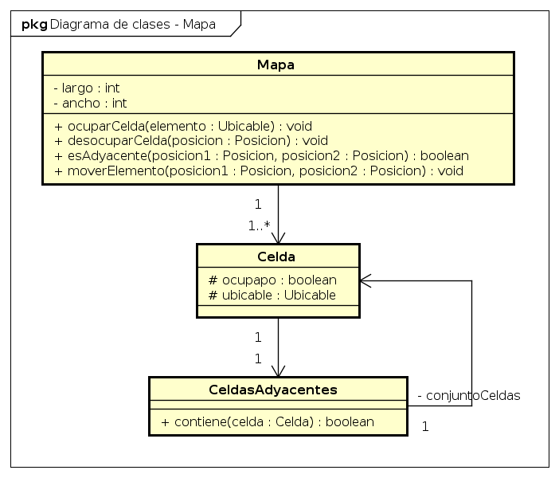

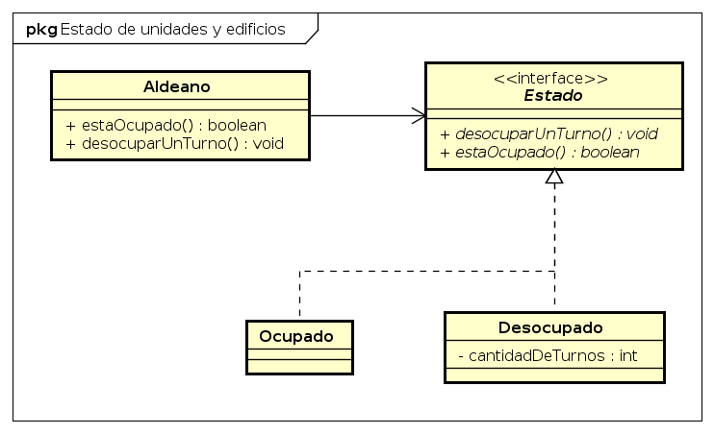

En este diagrama se muestra, usando como ejemplo a un Aldeano, cómo se modeló que las unidades y los edificios puedan aparecer como "ocupadas" cuando ya realizaron alguna accion en ese turno; o realizaron alguna accion que lleva varios turnos terminar. Ver **Estado de los Ubicables.**

# Diagramas de secuencia

Varios diagramas de secuencia, mostrando la relación dinámica entre distintos objetos planteando una gran cantidad de escenarios que contemplen las secuencias más interesantes del modelo.

# Diagrama de paquetes

Incluir un diagrama de paquetes UML para mostrar el acoplamiento de su trabajo.

# Diagramas de estado

Incluir diagramas de estados, mostrando tanto los estados como  las distintas transiciones para varias entidades del modelo.

# Detalles de implementación

*Deben detallar/explicar qué estrategias utilizaron para resolver todos los puntos más conflictivos del trabajo práctico. Mencionar qué patrones de diseño fueron utilizados y por qué motivos.*

## Estado de los Ubicables - State

Con el fin de poder verificar que cada elemento pueda hacer solo una acción en un turno, y sabiendo que ese estado del elemento varía su comportamiento, decidimos usar el patrón State para representar este aspecto.

//Diagrama de clases chiquitito!

En el diagrama, se puede ver como el aldeano tiene un Estado, que puede ser Ocupado o Desocupado y dependiendo de qué estado tenga, su respuesta a métodos como estaOcupado() es distinta.

## Mapa - Composite

A la hora de modelar el mapa, decidimos que este sea un conjunto de celdas, las cuales tienen a su vez a su conjunto de celdas adyacentes como se puede ver en el diagrama **[inserte numero de diagrama de mapa aqui]**.Este modelado de las celdas responde a un patrón Composite, ya que nos permite construir una estructura compleja como es el mapa, mediante la composicion recursiva de instancias de clases mas simples como son las celdas.

# Excepciones

* **ElementoFueraDeRangoException**:
* **MovimientoNoPermitidoException**: Esta excepción es la encargada de señalar cuando se intenta realizar un movimiento con un Ubicable que no está permitido y esto se puede dar por distintas razones:
  + La posición de destino está ocupada
  + La posición de destino esta está fuera del mapa
* **PosicionException**: engloba las excepciones: PosicionFueraDeRangoException y **PosicionNoDisponibleException**, para que luego sean capturadas por las unidades movibles cuando se las intenta mover y no se puede. Se arroja en cambio MovimientoNoPermitidoException.
* **PoscionFueraDeRangoException**: Señala que la posición a la cual se trató de acceder para mover un elemento (Ubicable) o posicionarlo se encuentra fuera del mapa.
* **PosicionNoDisponibleException**: Señala que la posición a la cual se trató acceder para mover un elemento (Ubicable) o posicionarlo, se encuentra ocupada.
* **UbicableEstaOcupadoException**: Se utiliza para señalar que el Ubicable en cuestión no está disponible para realizar alguna acción. Se puede activar por varias razones: al Ubicable ya se le indico que realice una acción en ese turno, o que ya estuviera ocupado realizando una acción que lleva varios turnos.
* **ArmaNoDesmontadaException**: Se utiliza para señalar que el Arma de Asedio no puede realizar una determinada acción (por ejemplo, moverse) por estar montada.